Santiago de Cali 12 de agosto de 2021
Siendo las 03:00 pm del día 12 de agosto de 2021, se realizó auditoria al área de SST por parte de la Gerencia de Adonitrans S.A.S., para verificar que se estén realizando de manera oportuna y con miras al cumplimiento de los requisitos legales, las capacitaciones a los conductores que cumplen con la operación de SINERGIA GLOBAL EN SALUD S.A.S.
Ejercicio que arrojo los siguientes resultados
Nombre del conductor | Placa | Ciudad
Jorge Amortegui | TJW809 | Cali
Jhon Jairo González Morales | VMU646 | Cali
José muñoz | WHV120 | TULUA
Jhon Varela | Wfg061 | Bucaramanga
Alexander Franco | WHV674 | Cali
JHONATAH MARTINEZ | GUW765 | CALI
LIBARDO DIAZ SUAREZ | SZL628 | BARRANQUILLA
Fredy Arango | wpl868 | Medellín
Jaime Rodríguez | WGY387 | Medellín
Cesar Ivan Avlia | Fuz779 | Bogotá
Víctor Buitrago | TZN911 | TULUA VALLE
Carlos Suarez Rojas | TMP835 | Cali
GERMAN ORTIZ | SXX826 | MONTERIA
JUAN LEON ORTIZ | GDX613 | MANIZALES
Luis Chavarriaga | wdk935 | Cali
Cesar Augusto Azuero | wnt840 | Armenia
Alejandro Rueda | BPH133 | Armenia
ESTEBAN RIOS SANCHEZ | SQE739 | ARMENIA
Luis Morales | tjy769 | Bogotá
Oscar Gutiérrez | guw673 | Bogotá
Eberto Barros Quiroz | WGV135 | Barranquilla
Meyer Melo | jtq406 | Bogotá
Gustavo Valderrama | GIL788 | Ibagué
Javier Romero | wgp463 | Bogotá
pablo Arroyave | wnk782 | Tuluá
Luis Alfredo Curaca | Etm421 | Cali
Rubén Benítez | Eqs690 | Tuluá
Pablo Obando | whv450 | Tuluá
JOSE FERNANDO GALLEGO | ETL868 | MANIZALES
GUILLERMO FARFAN | FST447 | BOGOTA
Jhovany Marín | wpr418 | Armenia
Julián Zapata | GES439 | Pereira
Pedro Álvarez | udx011 | Cúcuta
ANDRES TORRES | TZO126 | TULUA
ELIECER CARDONA | BYP417 | BARRANQUILLA
Johan Cárdenas | Soz909 | Pereira
Luis Eider muñoz | eql260 | Cali
RUBEN PERDOMO | EQK209 | CALI
ALFONSO JIMENES | KUN581 | CALI
DARIO MORENO | SQF522 | TULUA
JAN CARLOS | WNZ174 | CALI
MARCIAL HOYOS | WHV299 | CALI
WILLIAM GARZON | WHU635 | CALI
RODRIGO ORTIZ | GUV622 | BOGOTA
JUAN PABLO HERREÑO | JTY285 | BOGOTA
MAURICIO BOLAÑOS | FUY566 | BOGOTA
GUSTAVO MORENO | SXQ151 | BARRANQUILLA
ORLANDO RAMIREZ | IEL293 | BOGOTA
FREDY QUINTERO | SZU348 | POPAYAN
FERNANO GOMEZ | WNS321 | MEDELLIN
Rodrigo Mejía Madrid | SOS911 | Medellín
Andrés Loaiza | WNX324 | Tuluá
Fredy Arango | TSX897 | Medellín
Mangiro Fidel López | EQY316 | Montería
John Jairo Gallego | FWK584 | Medellín
Luis Santiago | WGO136 | Barranquilla
Jorge Rueda | BSS133 | Armenia
Juan León | EOT458 | Manizales
Alexandra Trujillo | MWZ618 | Armenia
Jesús Trujillo | MWZ618 | Armenia
Jesús Trujillo | WMY542 | Cali
Eduard Naranjo | WOW434 | Manizales
German Bolívar | GXQ115 | Armenia
Geisha Suarez Gutiérrez | Cali | VOV 951
Cesar Ávila | EXZ 713 | Bogotá
John Erick Mamian | SXJ722 | Cali
Felipe Naranjo | TJX770 | Tuluá

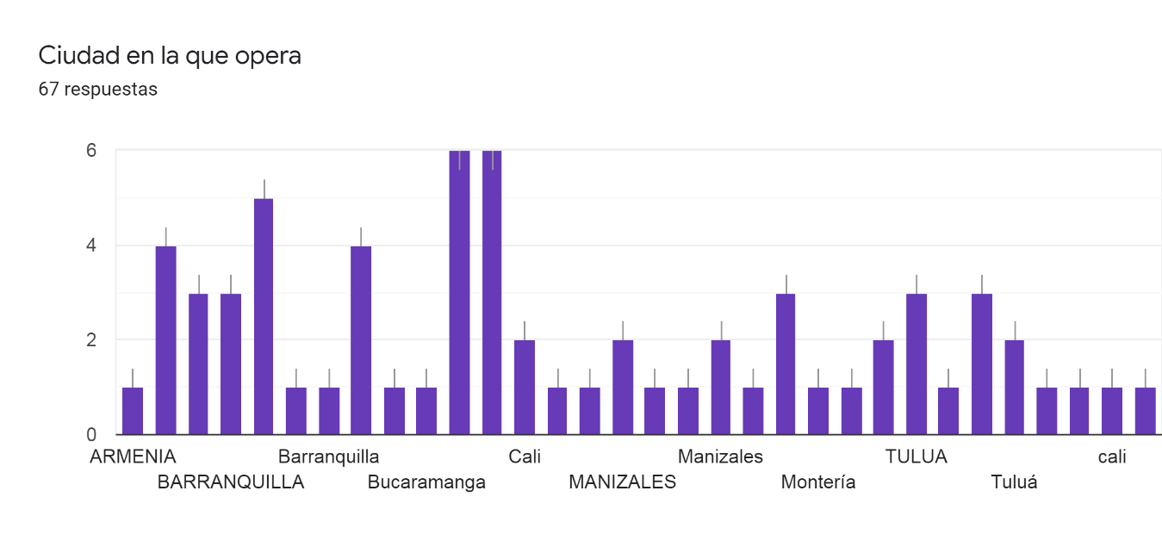

Capacitaciones realizadas durante los periodos del 2020 al 2021:

- 14 de octubre del 2020

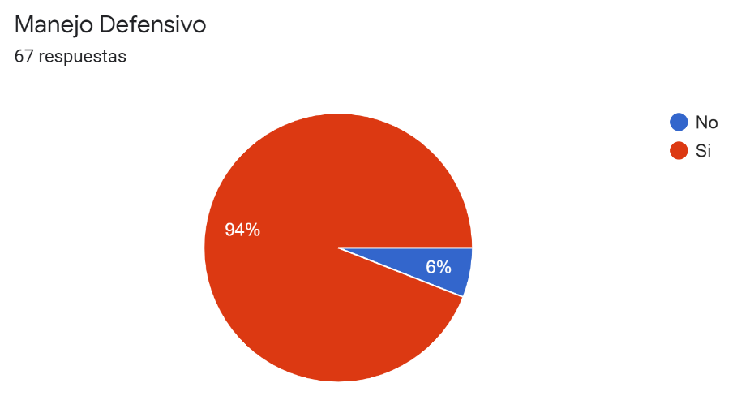
- 19 de noviembre del 2020

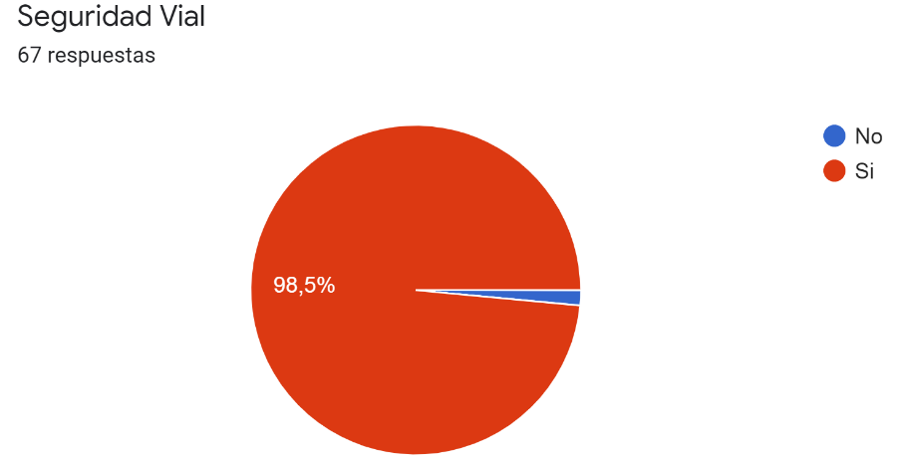

- 25 de diciembre de 2020
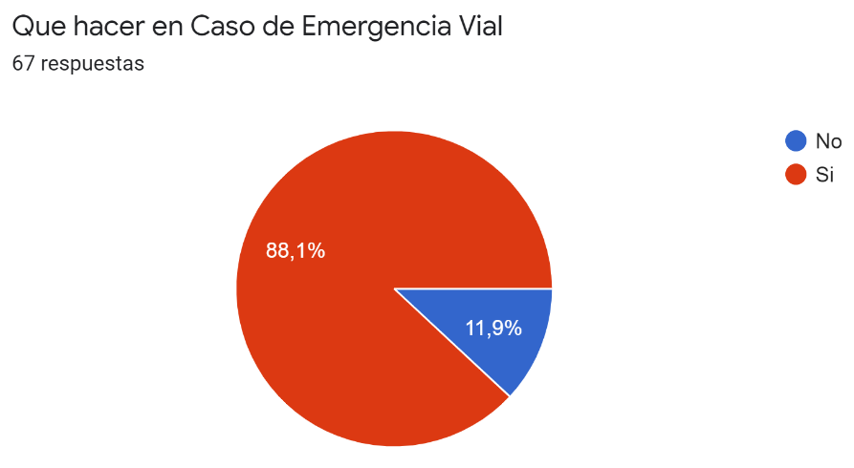
- 29 de enero de 2021
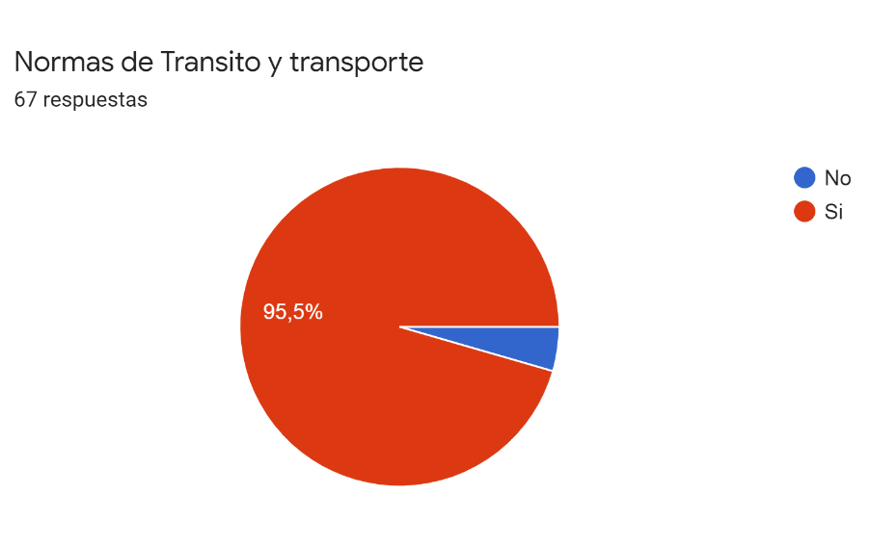

- 24 de febrero 2021
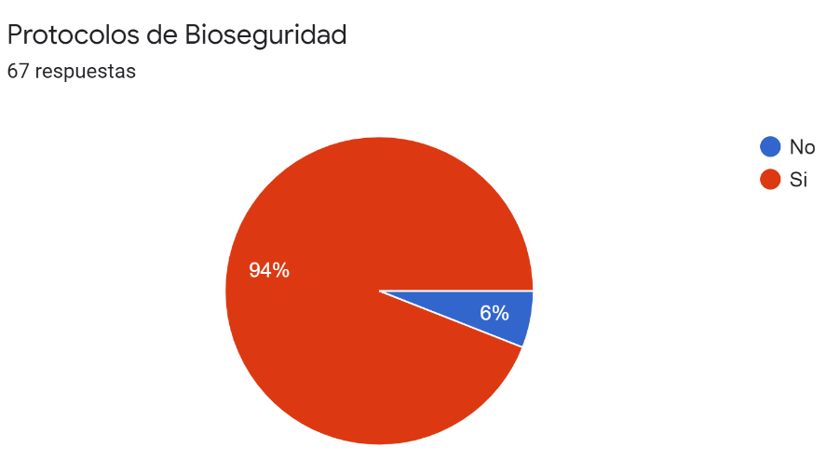
- 30 de marzo 2021
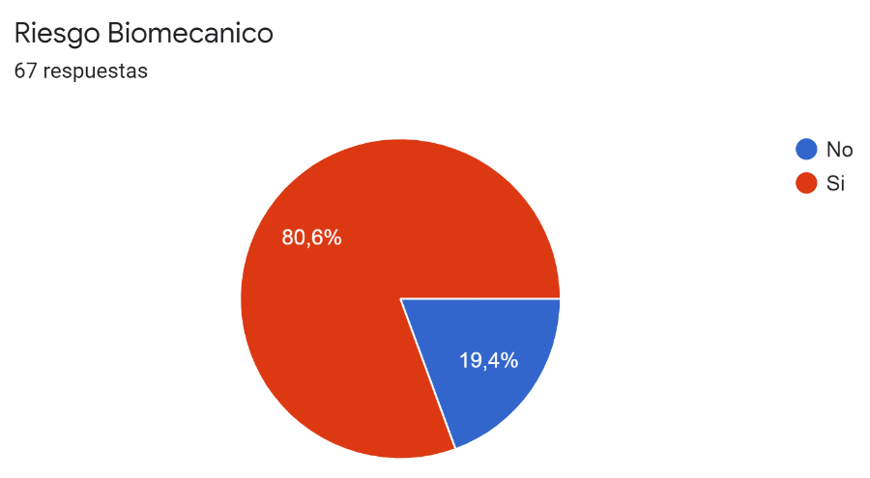

- 29 de abril 2021
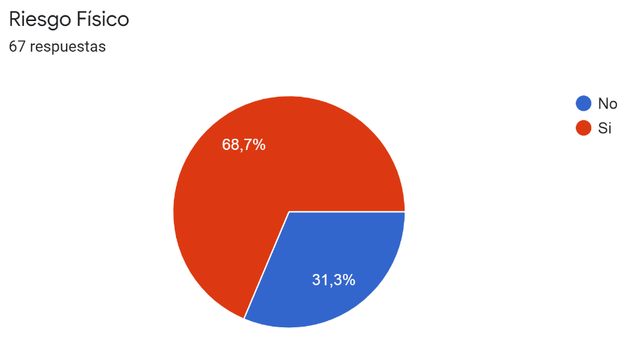
- 13 de mayo 2021
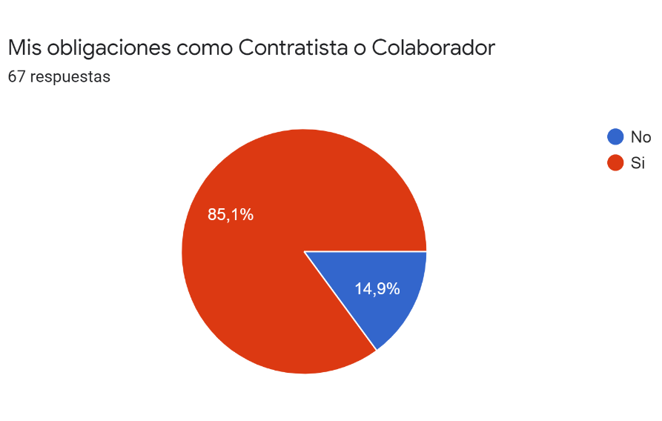

- 11 de junio 2021
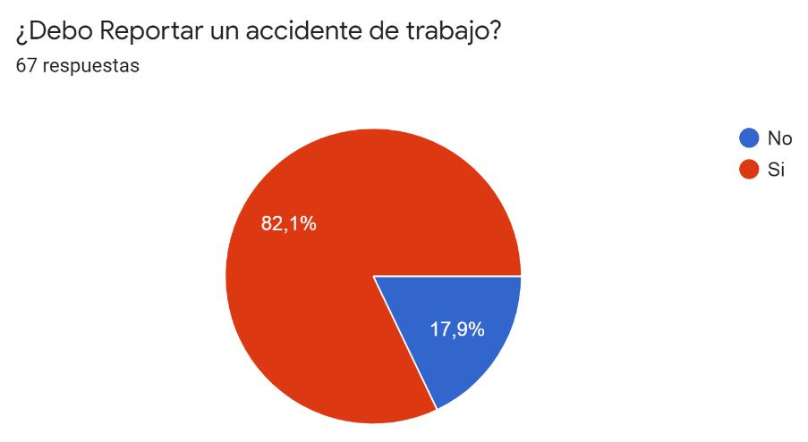

- Julio 10 de 2021
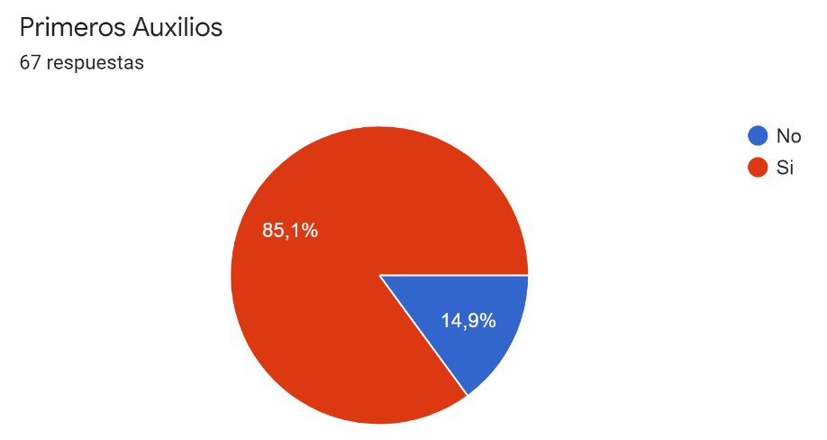

- Agosto 05 de 2021
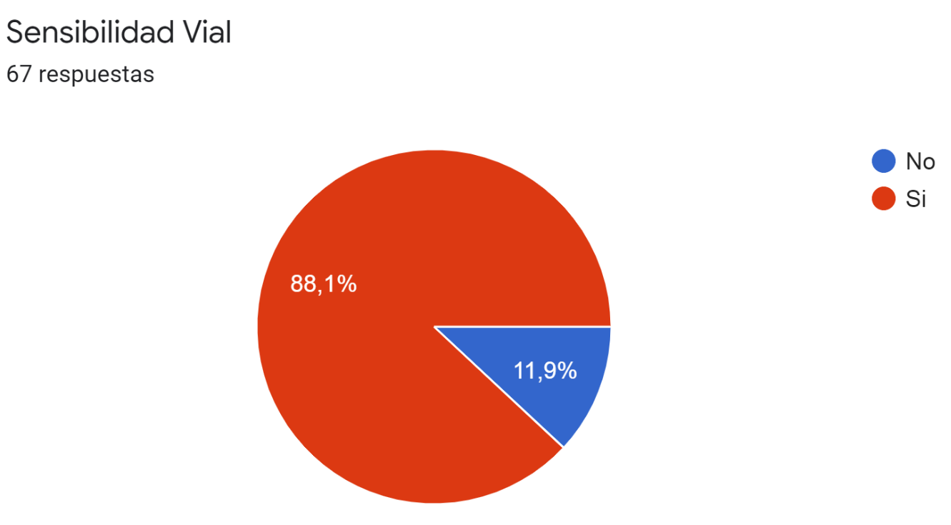
En las gráficas se puede evidenciar el porcentaje de cuantos conductores realizaron las capacitaciones.
Se le preguntó a la Coordinadora de SST de la empresa, por qué motivo hubo conductores que no realizaron algunas capacitaciones; para lo cual se informó que debido a las programaciones y horarios no era posible que se realizaran todas de manera conjunta. Los conductores pendientes por capacitaciones serán programados próximamente.

Firmas
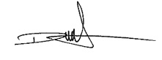
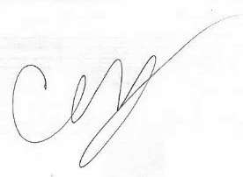
Diego Fernando Serna Aura Cristina Montoya Muñoz Gerente General Coordinadora SST

